Audit CSSCT du 30 mars 2020

1. **Lieu :** JALY
2. **Présents :**

* **Pour l’entreprise : Yoann Tocze ( Directeur de production)**

**Fabrice Pignier (Responsable HSE)**

**Catherine Lajaunie (Medecin)**

* **Le CSSCT: Sinath Marnas**

**Audrey Fourn (liaison audio)**

**Bruno Steinmann**

**Rambert Goutelle**

**Lilian Varraud**

**Pierre-Yves Laplace**

1. **Objet** : vérifier les mesures mises en places pour assurer la sécurité sanitaire des employés pendant l’épidémie de COVID19 sur leur lieu de travail pour la période du mercredi 01 avril 2020 au dimanche 5 avril 2020.
2. **Contexte**: Les employés de JALY sont actuellement en activité partielle depuis le vendredi 20 mars 2020 inclus. Tenant compte des demandes clients, il a été demandé à un certain nombre d’employés de reprendre une activité sur le site du 01/04/20 au 05/04/20.
3. **Remarque** : Cet audit est réalisé en fonction de données valables et constatées ce

jour, lundi 30 mars 2020, sur site.

Toute modification de ces données doit faire l’objet d’une information au

CSSCT.

1. **Questionnaire**:
2. Q : Demande d’une diffusion quotidienne aux membres CSST du tableau en cohérence avec le triptyque (Index person, primary contact, secondary contact)

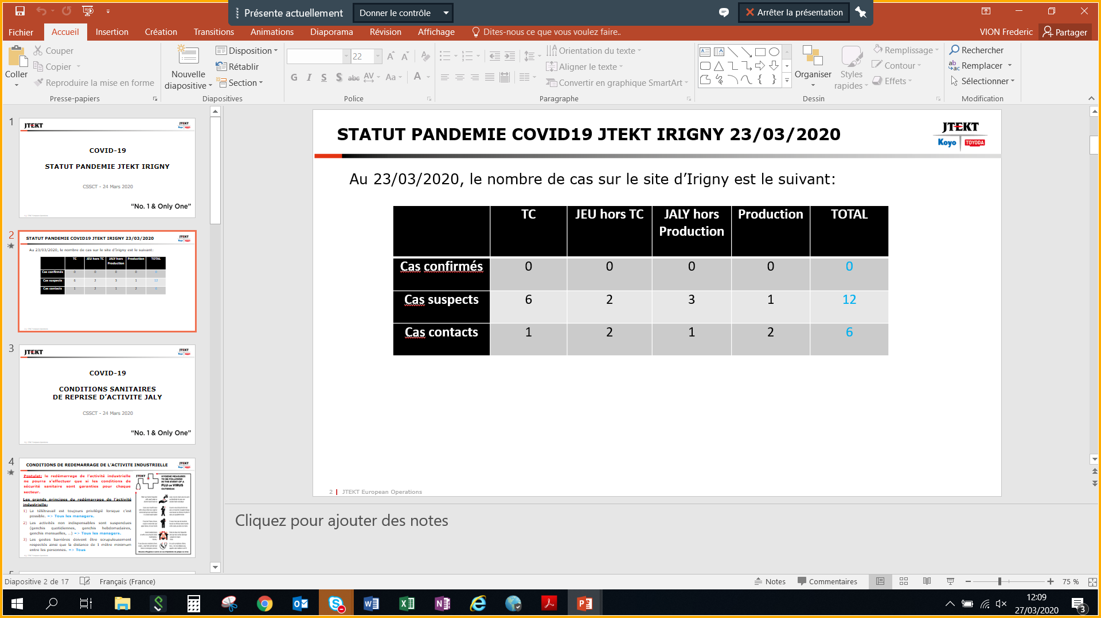

1. Q : Existe-t-il une cartographie de l’entreprise des secteurs en activités lors de la reprise

(Fournir un document : lieu de présence des employés, nombre de personne) ?

R : Voir document de synthèse joint

1. Q: Comment sont aménagés les escaliers de l'entreprise (rampes, croisement...) ?

R: Pas d’aménagement spécifique. Chaque employé doit respecter en permanence les mesures barrières donc la distance de 1m. Bonne pratique habituelle = circulation à droite

*P : marquages au sol, sens de circulation, nettoyage des rampes (fréquentiel ?), un escalier pour descendre et un autre pour monter.*

1. Q: Comment sont aménagées les allées des bureaux lors des déplacements (plateaux TC,

Méthodes, Maintenance, Logistique...etc.)?

R: Voir 3

*P : marquages au sol, sens de circulation, séparer les entrées et les sorties*

1. Q : Vérification que toutes les portes des services concernés par la reprise soient ouvertes

R : 250 coins ont été approvisionnés. Chaque service est en charge de bloquer les portes ouvertes supportés par les sces Gx

**POINT 6** (PLAN CONTREMESURES SANITAIRES)

1. Q : Vérification du maintien de ces portes ouvertes

R : Voir 5

1. Q: Combien de personnes de JEU sont présentes actuellement sur le site ?

​ R: Environ 50 personnes

1. Q: Est-ce que le docteur sera présente sur le site lors de la reprise partielle (01/04/2020) ?

(Plage horaire de présence, équipe médicale présente,)

R: OUI sur l’horaire 7h-15h

*P : demande de la présence du docteur pendant les jours de reprise + service HSE.*

*Audit journalier du respect des mesures barrières (idem EPIs)*

1. Q : combien de SST dans l’effectif présent pendant la reprise ? répartition par secteur ?

R : 9 SST présents sur périmètre usine. 2 HPS / 2 EPS-AMP / 2 MACHINING / 1 animateur sécurité / 2 gardiens (soit ratio minimum respecté de 1 pour 10 personnes)

*P : au minima 1 SST par secteur en activité + liste nominative avec numéro de tel disponible en*

*affichage.*

1. Q : Quelle équipe médicale sera sur site (organisation, plage horaire…) ?

R : Le médecin du travail sur l’horaire de l’équipe

1. Q: Comment seront réorganisés les vestiaires pour éviter la promiscuité ?

R: 2 actions sont mises en place : 1) Organisation des sens de circulation (entrée et sortie uniques) 2) Possibilité de rentrer chez soi en vêtement de travail (mise à disposition de protection siège auto)

**POINT 10** (PLAN CONTREMESURES SANITAIRES)

*P : marquages au sol, entrées/sorties différentes, condamnation des vestiaires (le personnel arrive*

*en tenue de travail), lavage journalier des vêtements par le salarié (aide financière).*

1. Q: Comment seront réorganisées les toilettes pour éviter la promiscuité ?

R: Réorganisation des horaires de pause dans chaque DP adaptée à l’activité (organisation qui sera revue toutes les semaines en fonction de l’activité)

**POINT 2** (PLAN CONTREMESURES SANITAIRES)

*P : Règles avec affiche spécifique : Je me lave les mains en entrant et je me lave les mains en sortant. Respect des distances sanitaires. Condamnation d’urinoirs. Limitation du nombre de personnes à*

*L’intérieur des toilettes...*

1. Q : Mise en place, et nettoyage des toilettes des chauffeurs

R :Mise en place le 31/3 d’un bloc sanitaire spécifique

**POINT 11** (PLAN CONTREMESURES SANITAIRES)

*P : Idem toilettes JTEKT. Si pas mis en place quel délais de mise en place ?*

1. Q : Mise en place de ravitaillements pour les chauffeurs ?

R

1. Q : Stock de masques disponibles ?

R : Stock de 200 masques disponibles réservés pour les chantiers spécifiques sur lesquels les distances ne peuvent être respectées

**POINT 12** (PLAN CONTREMESURES SANITAIRES)

*P : Proposition de faire fabriquer des masques type tissus par les salariés (volontariat) idem JAPL,*

*suivant modèle à valider par le service médical (cf. Modèle ci-dessous fourni par JM FERRON)*

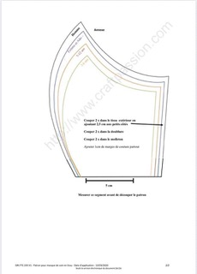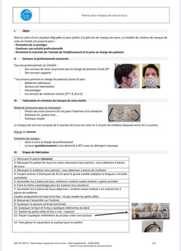

1. Q : Réapprovisionnement masques prévu ?

R : NON

1. Q : idem pour (date, planning, lieu de stockage, procédure de distribution…):

* Gel hydro-alcoolique
  + Savon
  + Produit de nettoyage
  + Protection d’écran tactile ou stylet
  + Gants
  + Coins de porte
  + Javel
  + Protection siège voiture

R : Une zone de stockage spécifique va être mise en place pour distribution auprès des DP tous les matins à 9h15 après le daily meeting

1. Q : Equipement des chariots GSF en matériel de nettoyage spécifique ?

R

1. Q : Quelle procédure en cas d’accident du travail (DUERP, document unique évaluation des risques

Professionnels) ?

R : Même procédure que d’habitude. Chaque SST sera équipé d’un masque chirurgical afin de pouvoir intervenir en sécurité

**POINT 20** (PLAN CONTREMESURES SANITAIRES)

*P : Le personnel médical et les référents SST devrait porter un masque et des gants car risque de non-respect des distances sanitaire - Mettre un masque dans chaque boite de secours.*

1. Q : Respect des distances dans ce cas et équipement des intervenants ?

R :Voir 19

1. Q : Conditions/règles d’accès au site  (prise de température matin et soir) ?

R : Mise en place d’un questionnaire individuel avant la reprise d’activité (Présentation en séance)

**POINT 3** (PLAN CONTREMESURES SANITAIRES)

*P : Idem règle JHPI prise de température des salariés qui serons sur site. Qui le fait ? Enregistrement,*

*archivage ?*

1. Q : Equipement EL02(nombre d’opérateurs, gestion des inter-postes/transferts des pièces,)?

R : Voir aménagement spécifique sur ligne

**POINT 5** (PLAN CONTREMESURES SANITAIRES)

*P : Port de gants obligatoire ; distance sanitaire....*

1. Q : Equipement DA03-04-06 (nombre d’opérateurs, gestion des inter-postes/transferts des pièces...) ?

R : Voir aménagement spécifique sur ligne

**POINT 20** (PLAN CONTREMESURES SANITAIRES)

*P : Port de gants obligatoire ; distance sanitaire....*

1. Q : Aménagement salle de repos ?

R : Suppression d’une chaise sur 2 et réorganisation des horaires de pause + renforcement du nettoyage GSF

**POINT 2** (PLAN CONTREMESURES SANITAIRES)

*P : Idem réfectoire AGORA, marquage au sol, affichage des régles et consignes, nettoyage des*

*écrans des machines à distribution.*

1. Q : Aménagement des coins repos extérieurs / fumeurs (bancs supplémentaires) ?

R : Agrandissement des zones + ajout de chaises

**POINT 15** (PLAN CONTREMESURES SANITAIRES)

*P : Bancs supplémentaires, espacement, rappel des regles/consignes*

1. Q : Fréquentiel nettoyage ?
   * Poignées portes
   * Distributeurs
   * Sanitaires

R : Renforcement de la prestation GSF **POINT 4** (PLAN CONTREMESURES SANITAIRES)

*P : Précisez l’aménagement du contrat avec GSF dans le cadre COVID 19*

1. Q : Contrôle du passage du nettoyage et règles de réaction si nettoyage non fait ?

R :Même procédure que d’habitude avec enregistrement du passage + contrôle par sondage par HSE

*P : mettre en place un affichage du planning de passage avec validation et contrôle (idem GSF dans*

*les sanitaires actuellement)*

1. Q : Vérifier accès portillon ouvert (condamnation des tourniquets) ?

R : Fait

**POINT 9** (PLAN CONTREMESURES SANITAIRES)

1. Q : Vérifier ouvertures grillages au Nord ?

R : Sera fait pour le 1/4

**POINT 9** (PLAN CONTREMESURES SANITAIRES)

1. Q : Ouverture du grillage « sécurisée » ? (Pas de risque de blessures)

R : OUI

1. Q : Quelles sont les conditions spécifiques aux chantiers de maintenance ?

R : Limitation du nombre d’intervenants + distribution de masques si les distances ne peuvent être respectées

**POINT 12** (PLAN CONTREMESURES SANITAIRES)

1. Q : Aménagement Open space (TC + logistique + maintenance…) ?

R : Sécurisation des vis-à-vis par ajout de parois

**POINT 14** (PLAN CONTREMESURES SANITAIRES)

P :

* *Implantation type des plateaux (pour garantir les distances entre personnes ou parois)*
* *Nombre de poste inférieur au nombre de personnes (maintenance)*
* *Circulation sur le plateau*
* *Blocage des portes en position ouverte: qui est en charge de cela? Quels horaires?*
* *Existe-t-il une procédure de nettoyage des claviers, écrans en prise de poste?*
* *Produits et chiffons à mettre à disposition (pas pour le TC, chiffons disponibles)*

1. Q : existe-t-il une procédure de mise en place/retrait du masque (Établie, Diffusée ,Signée par l’opérateur (idem dojo) ?

R : OUI présentation en séance

1. Q : Consigne(s) établie(s) sur le port du masque (ne pas toucher le masque (même en cas de grattement du visage…)

R OUI présentation en séance

1. Q : Consigne d’enlèvement du masque et de mise à la poubelle (fermée et commande au pied) ? (Préalablement mis dans un sachet fermé ?)

R OUI présentation en séance

1. Q : Quelle sera la formation qui accompagne ces consignes ?

R La procédure devrait être suffisante. Le docteur se tient à disposition si besoin

1. Q : Par qui cette formation sera-t-elle faite ?

R Voir 36

1. Q : Quelles sont les règles mises en place par le service HSE pour le respect et le maintien des gestes barrière  pendant la période d’ouverture de l’usine ?

R : Tout le management est mobilisé comme pour le respect des standards en général

1. Q : Dotation des masques (disponibilité d’un second masque en cas d’enlèvement du premier) ?

R NON

1. Q : Mise en place des consignes d’utilisation et de nettoyage des matériels non dédiés ?

* Pc (tc, pilote, maintenance, méthodes, qualité, magasin…)
* Ecran tactiles
* Imprimantes
* Matériel de maintenance (caisse à outil, consoles et boitiers divers)
* Matériel de métrologie
* Matériel d’essais

1. Q : Si la fiche à signer par les opérateurs est mise en place, Description des symptômes :

* Écoulement nasal
* Mal de gorge
* Toux
* Fièvre
* Difficultés respiratoires
* Prise de température
* …

R : OUI fait

**POINT 3** (PLAN CONTREMESURES SANITAIRES)

*P : indication si on est secondary contact*

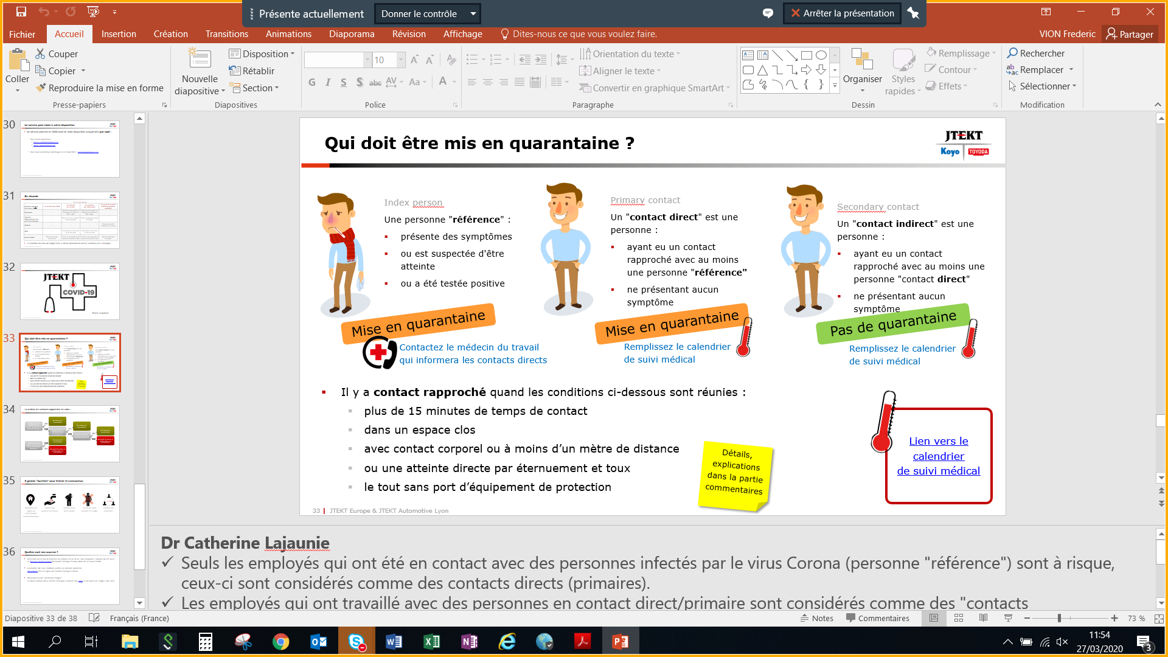

1. Q : Les volontaires utilisent-ils des véhicules personnels ?

R : En dehors de l’usine > chois qui relève de la vie privée

*P : Préconiser l’utilisation de véhicule personnel avec covoiturage maximum 2 par voiture*

1. Q : Consignes pour la réception des colis au magasin consommables ?

R :

1. Q: est ce qu'il y a un traitement des pièces qui sont au magasin consommable et récupéré par les personnes affilées à la production (risque de virus sur les pièces)?

R :

1. Q : Plazza et conditions sanitaires ?

R : Le plazza sera ouvert les1, 2 et 3 avril avec les mêmes conditions que la cantine avant la fermeture

1. Q : Augmentation des pauses pour lavage de mains ?

R : NON, le lavage des mains est déjà compris dans les pauses. La préconisation de nettoyage des mains est un temps compris entre 20 et 40 secondes

1. Q:  est ce que les pupitres opérateurs (écrans tactile, bouton poussoir, poignée de porte machine) seront désinfecté toutes les heures ?

R : NON mise à disposition de stylets pour manipuler les écrans tactiles. Des bidons de nettoyant de surface seront mis à disposition de chaque DP. Sur les lignes, le personnel porte des gants.

1. Q : Par qui ces éléments sont-ils nettoyés ?

R : Voir 47

1. Q : Interdiction d’utiliser les navettes (ex : twizzy) car pas nettoyées ?

R : Les twizzy sont équipées du matériel nécessaire pour le nettoyage + consigne

**POINT 18** (PLAN CONTREMESURES SANITAIRES)

*P : Sinon quel nettoyage ?*

1. P/Q : Place de parking : condamner 1 sur 2

R NON. Distance de sécurité respectée

1. Q : Mise en place d’un questionnaire qui répertorie les nouvelles contraintes des employés qui seront au travail sur site en période de confinement (type Tanzaku) pour trouver d’éventuelles solutions ?

R : Voir questionnaire de reprise d’activité + procédure tanzaku

1. Q: Le nettoyage à la vapeur des cabines SREM est-il compatible à la désinfection du virus (efficacité)?

**POINT 8** (PLAN CONTREMESURES SANITAIRES)

R : OUI

1. Q : Le nettoyage à la vapeur des cabines SREM est-il compatible avec le produit révélateur (risque probable santé)?

R : OUI

1. Q : Le nettoyage à la vapeur des cabines SREM est-il compatible​ avec les équipements de la machine (risque pour les appareils électrique)?

R : OUI

1. Q : disponibilité de produit de nettoyage pour clavier de PC (pulvérisateur ?)

R : Distribution de produit nettoyant pour chaque DP

Préconisations divers :

* Faire en sorte que tous les messages soient diffusés et relayés dans tous les endroits de l’entreprise.
* Privilégiez un code couleur type impression du feuille orange pour tous les messages à caractères COVID 19
* Mise en place des schémas des gestes barrières sur les fonds d’écrans de tous les PC (par défaut)

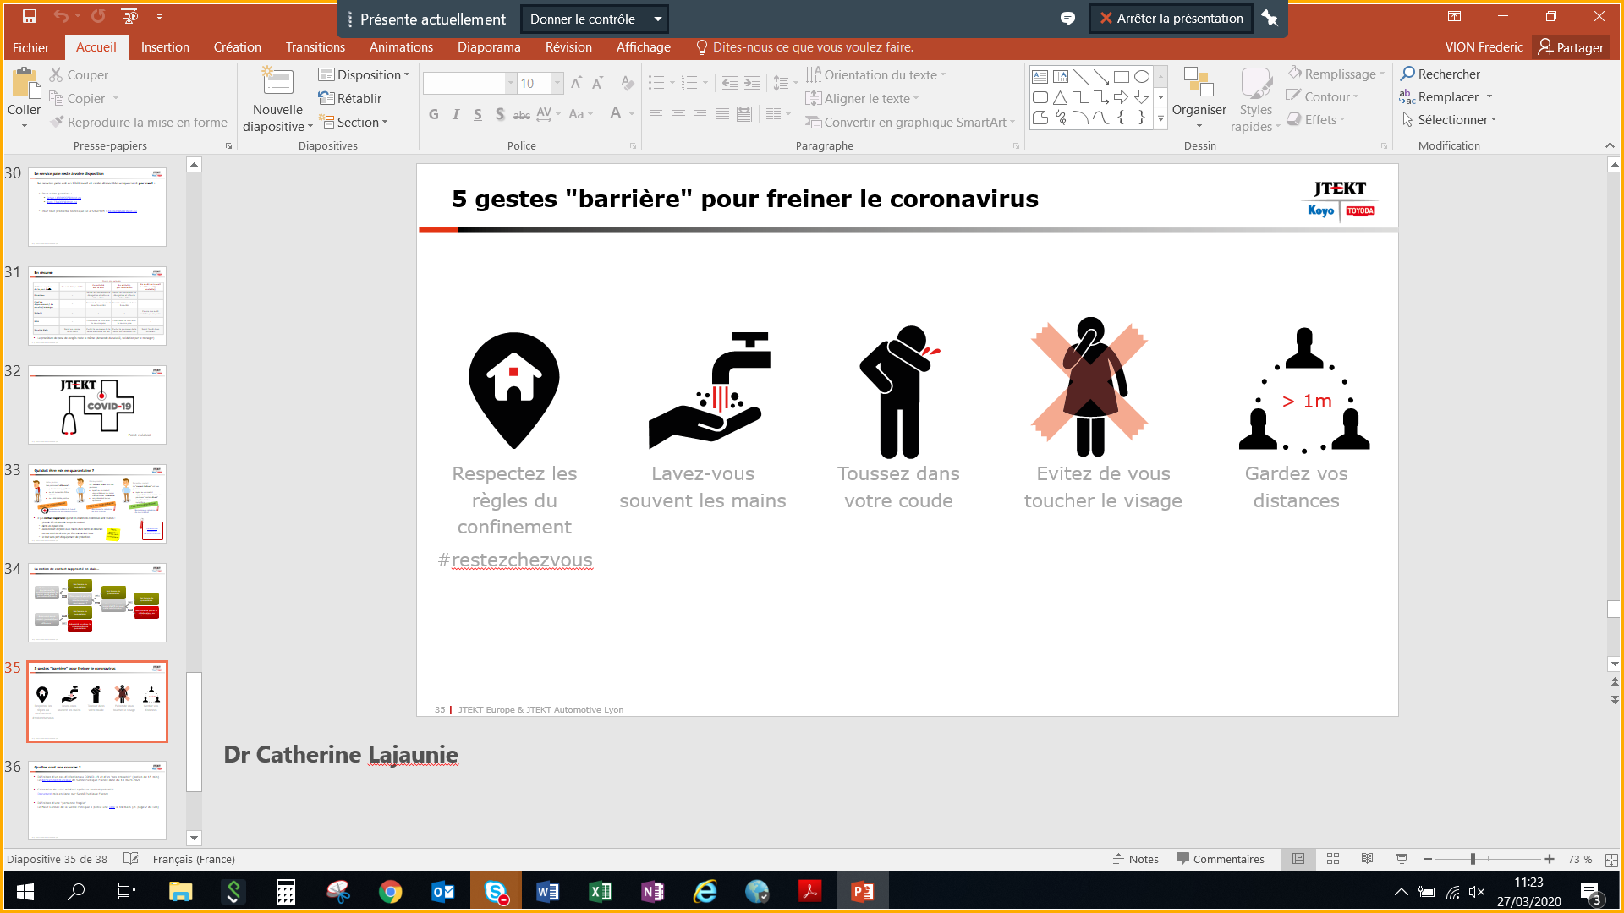

1. **Compte rendu**